近年我國重大稅制改革成效之檢討
目 錄 頁次
壹、前言 1
貳、近20餘年我國賦稅徵收概況、租稅負擔率、賦稅依存度之分析及租稅改革項目 2
一、近20餘年我國賦稅徵收概況 2
二、近20餘年我國租稅負擔率、賦稅依存度之分析 4
三、近年我國重大租稅改革項目 6
參、近年我國重大稅制改革之檢討 9
一、兩稅合一制度 11
二、遺產及贈與稅制度 19
三、房地合一課稅制度 24
肆、結論與建議 32
一、通盤檢討兩稅合一制度實施成效，擬訂妥適之稅額扣抵比率、配套方案或推出新稅制 32
二、配合所得稅之檢討，一併檢視遺產及贈與稅制實施成效，適時調整稅率及免稅額等規定，以提升世代正義 33
三、不動產稅制宜賡續動態檢討，俾減少民怨及遏止短期投機炒作之行為，落實居住正義 34
四、適時主動檢視各租稅法規之規定是否符合憲法第19條租稅法律主義並加以修正，以促進人民權益之保障 34
參考文獻 35
近年我國重大稅制改革成效之檢討
壹、前言
財政為庶政之母，政府各項施政及重大建設須倚賴財政收入來支應。政府各項收入來源中，向來以稅課收入為最穩定及最大宗之財源，以105年度中央政府總預算為例，稅課收入占總收入比率達70.28％，其占歲入比率更高達79.02％。然政府租稅之課徵，需符合憲法第19條所揭示之租稅法律主義，即國家課人民以繳納稅捐之義務或給予人民減免稅捐之優惠時，應就租稅主體、租稅客體、稅基、稅率、納稅方法及納稅期間等租稅構成要件，以法律明文規定。除租稅法律主義外，世界各國在擬訂各項稅制時，亦十分重視稅制所蘊含之公平合理性，避免擴大貧富差距；另目前常見政府為因應經濟自由化、金融突發事件、新型態交易方式產生、金融商品多樣化、配合接軌國際制度或呼應人民意識強力要求，須隨時對整體稅制進行部分或全盤檢討或修正，以符合社會大眾期待。
我國自57 年進行首次稅制改革，奠定了現行租稅制度架構，其後因時代變遷、財政需求及經濟進程，陸續於76年、90年及97 年進行三次賦稅改革，就各該期間重要問題進行稅制之調整討論。惟歷次稅改，因各方利益衝突而有諸多妥協，致減稅多而增稅難。與世界各國比較，我國賦稅種類及名目稅率雖不低於工業國家，惟受各種賦稅減免措施影響，目前國民賦稅負擔已較各工業國家明顯偏低。中央研究院報告亦指出，我國租稅負擔率為全球最低，不利財政穩定及國家長期發展。緣此，本文先說明我國近20餘年之賦稅概況、租稅負擔率、賦稅依存度及已實施之租稅項目，並考量實施期間(長、中、短期)及關連性等，擇就兩稅合一制度、遺產及贈與稅制度及房地合一稅制度等三項稅制，作較為詳盡之介紹與檢討，並據以研提建議事項。

貳、近20餘年我國賦稅徵收概況、租稅負擔率、賦稅依存度之分析及租稅改革項目
一、近20餘年我國賦稅徵收概況
我國賦稅之徵收合計19個稅目，頗為繁複且部分稅制之名目稅率不低，如：個人綜合所得稅最高稅率40％(104年度調為45％)、土地增值稅最高稅率40％、98年1月22日以前遺產及贈與稅最高稅率50％(98年1月23日起為單一稅率10％)，惟因受到國際景氣影響、部分資本利得免稅、土地公告現值、房屋標準價格、公告地價偏離市價、營利事業適用促進產業升級條例、促進民間參與公共建設法、都市更新條例及產業創新條例等租稅減免之故，近20餘年(84-104年)我國賦稅收入雖從84年度之1.23兆元上升至104年度之2.13兆元，但其中有5個年度之稅收年增率呈現負值，分別為85年度之-2.8％、88年度之-3.0％、90年度之-6.7％、91年度之-2.6％、98年度-13.1％。意謂各該年度賦稅收入較前一年度為低，影響我國賦稅收入之穩定性，附圖2-1即顯示該段期間我國租稅年增率上下起伏頗鉅。另一方面，84年度至104年度平均稅收年增率為3.4％，低於同期間平均經濟成長率4.3％，顯示稅收雖有成長，但受到過多租稅減免措施之影響，致其增幅仍不及經濟成長。又近10年(94-103年度)我國稅收所得彈性平均為0.85，均低於世界各主要國家(詳附表2-1)，如美國之2.05、法國之1.57、英國之1.22及德國之1.16，可見我國租稅亦較缺乏彈性。
附圖2-1：84-104年度我國賦稅收入及其年增率概況圖
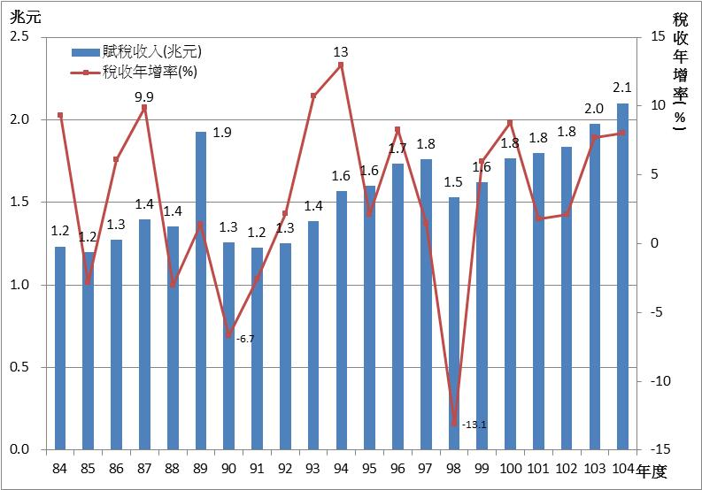

※註：1.資料來源，104年度財政統計年報。
2.90年度及98年度之稅收年增率分別為-6.7％及-13.1％，主因係分別受亞洲金融風暴及國際金融海嘯衝擊所致。
附表2-1：94-103年度我國及各主要國家稅收所得彈性概況表
年度\國家 | 我國 | 美國 | 法國 | 英國 | 德國
94 | - | 1.86 | 1.43 | 1.15 | 0.93
95 | 0.47 | 1.51 | 1.16 | 1.40 | 1.40
96 | 1.36 | 1.05 | 0.66 | 0.80 | 1.21
97 | - | - | 0.81 | 0.92 | 2.06
98 | - | 5.25 | 1.69 | 3.23 | 0.54
99 | 0.67 | 1.24 | 1.21 | 1.43 | 0.34
100 | - | 1.46 | 2.04 | 1.53 | 1.43
101 | 0.69 | 1.53 | 3.20 | 0.25 | 1.84
102 | 0.57 | 3.05 | 2.46 | 0.74 | 1.12
103 | 1.35 | 1.53 | 1.08 | 0.74 | 0.69
平均值 | 0.85 | 2.05 | 1.57 | 1.22 | 1.16
※註：1.資料來源，OECD資料庫。為避免極端值及負值使統計結果產生偏誤，爰部分國家若干年度之數值不納入統計，以－表示。
二、近20餘年我國租稅負擔率、賦稅依存度之分析
近20餘年來國內傳統產業大量外移，更隨著國際金融風暴之發生，全球經濟景氣低迷，出口產業面臨國際競爭對手強大競爭壓力，導致失業人口節節攀升。政府為挽救國內經濟，一方面推動各項重大公共建設及社會福利政策，另一方面實施各項租稅減免措施，期能吸引投資，促進經濟發展。再加上近年來國內天然災害頻生，為救災所需編列大量特別預算，使政府財政支出大幅擴張，致我國在租稅負擔率及賦稅依存度兩大指標上均有偏低現象。
在租稅負擔率(不含社會安全捐)部分，過去20餘年(84-104年)平均值為13.1％，最高者為84年度之17.5％，之後幾年持續下滑至92年度之11.4％(詳附圖2-2)，共計13個年度未達13％(占比6成2)，僅介於11.4％至12.9％之間。至104年度則為12.8％，仍低於近20餘年之平均值。對此，財政部105年7月7日於總統府國家年金改革委員會議報告中自承：「我國租稅負擔率12.8％，與國際比較，為各國最低者」(詳附圖2-3及附表2-2)。
再者，我國賦稅依存度84年度至103年度平均值為64.5％，僅87、95、96、97及103年度等5個年度超過7成(詳附圖2-2)。98年度遭遇金融海嘯時僅為55.5％，由於其他政府收入項目如營業盈餘及事業收入、規費收入、財產收入等亦未能彌補稅收不足數，遂導致98年度中央政府舉債高達4,135億元，各級政府歲入歲出短絀達5,572億元，當年度租稅負擔率僅11.8％。其後雖稍有改善，惟至104年度止，中央及地方政府累計未償債務餘額仍達6兆4,416億元，顯示政府債務負擔已相當沉重。
附圖2-2：84-104年度我國租稅負擔率及賦稅依存度趨勢圖
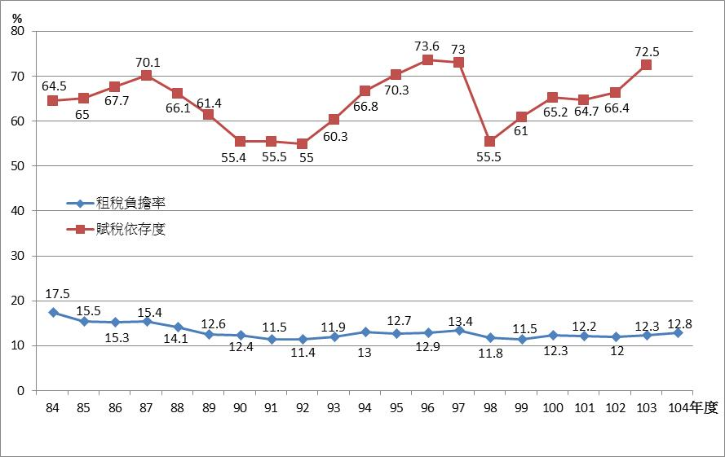

※註：1.資料來源，104年度財政統計年報。賦稅依存度該年報僅提供截至103年度數據。
附圖2-3：84-104年度世界主要各國租稅負擔率(不含社會安全捐)概況圖
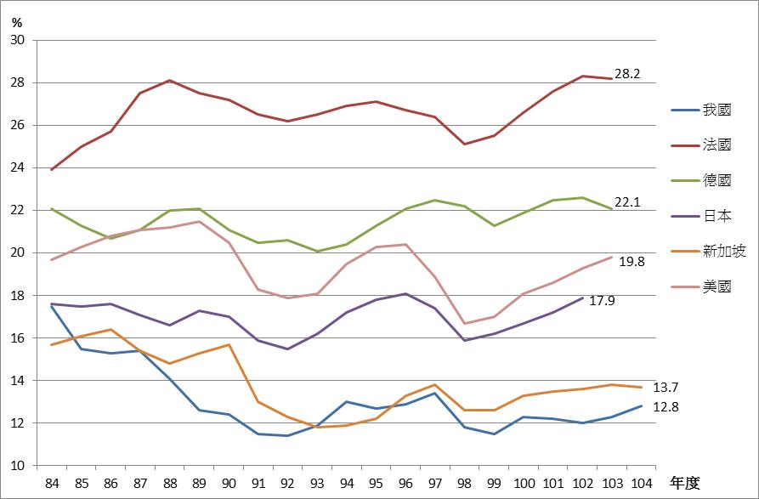

附表2-2：84-104年度世界主要各國租稅負擔率(不含社會安全捐)概況表 單位：％
年度\國家 | 我國 | 法國 | 德國 | 日本 | 新加坡 | 美國
84 | 17.5 | 23.9 | 22.1 | 17.6 | 15.7 | 19.7
85 | 15.5 | 25.0 | 21.3 | 17.5 | 16.1 | 20.3
86 | 15.3 | 25.7 | 20.7 | 17.6 | 16.4 | 20.8
87 | 15.4 | 27.5 | 21.1 | 17.1 | 15.4 | 21.1
88 | 14.1 | 28.1 | 22.0 | 16.6 | 14.8 | 21.2
89 | 12.6 | 27.5 | 22.1 | 17.3 | 15.3 | 21.5
90 | 12.4 | 27.2 | 21.1 | 17.0 | 15.7 | 20.5
91 | 11.5 | 26.5 | 20.5 | 15.9 | 13.0 | 18.3
92 | 11.4 | 26.2 | 20.6 | 15.5 | 12.3 | 17.9
93 | 11.9 | 26.5 | 20.1 | 16.2 | 11.8 | 18.1
94 | 13.0 | 26.9 | 20.4 | 17.2 | 11.9 | 19.5
95 | 12.7 | 27.1 | 21.3 | 17.8 | 12.2 | 20.3
96 | 12.9 | 26.7 | 22.1 | 18.1 | 13.3 | 20.4
97 | 13.4 | 26.4 | 22.5 | 17.4 | 13.8 | 18.9
98 | 11.8 | 25.1 | 22.2 | 15.9 | 12.6 | 16.7
99 | 11.5 | 25.5 | 21.3 | 16.2 | 12.6 | 17.0
100 | 12.3 | 26.6 | 21.9 | 16.7 | 13.3 | 18.1
101 | 12.2 | 27.6 | 22.5 | 17.2 | 13.5 | 18.6
102 | 12.0 | 28.3 | 22.6 | 17.9 | 13.6 | 19.3
103 | 12.3 | 28.2 | 22.1 | － | 13.8 | 19.8
104 | 12.8 | － | － | － | 13.7 | －
※註：1.資料來源，104年度財政統計年報。
三、近年我國重大租稅改革項目
近年我國曾推動許多租稅改革(詳附表2-3)，實施期程長且影響大者如87年推動之兩稅合一制度，推動期程短且影響較小者如100年實施之電動車免徵3年貨物稅。整體而言，造成稅收損失者為多，如：兩稅合一制度、金融業營業稅率調降；少部分則有增加稅收之效果，如：特種貨物及勞務稅。揆過去兩稅合一及調降遺產及贈與稅率之推動理由，大抵為吸引資金回流，降低租稅規避誘因，提高投資意願，擴大稅基進而增長稅收等，惟依審計部 99 年度中央政府總決算審核報告所載，97年迄99年全國賦稅收入分別為 1兆7,604 億餘元、1兆5,302億餘元及1兆6,222億餘元，稅收並未見大幅成長，財政部主張減稅所誘發之效果，及創造之稅源，尚未見顯現。97年迄100年間全國各項減稅項目達 26 項，減稅金額估計已高達 1,143 億元。
另一方面，我國稅式支出金額亦相當龐巨，105年度中央政府總預算案指出，截至104年6月底止，綜合所得稅及營利事業所得稅稅式支出項目共107項，經統計近5年(101-105年)之稅收影響數，分別為2,036億元、1,824億元、1,926億元、1,999億元及2,043億元(詳附表2-4)，可知我國透過稅法或其他法令針對特定個人、團體或事項給予之租稅減免，平均每年約2千億元，造成嚴重稅基之侵蝕與稅收之損失。
附表2-3：87-104年度我國重要租稅制度導致國家稅收增減狀況表
年度 | 事項 | 實施起日、訖日 | 累計至104年度之稅收損失或成效說明
87 | 兩稅合一制度。 | 87年 | 1兆2,865億元(計算至103年度)。
88 | 金融業營業稅率調降。 | 88.7.1~  103.6.30 | 5,435.05億元
94 | 調降土地增值稅。 | 94.1.30 | 修法前3年度(91至93年度)平均實徵數為634億元，修法當年度(94年度)實徵數約817億元，修法後95至98年度稅收雖有減少，但自99年度起逐年增加，104年度約1,135億元，95至104年度平均實徵數約813億元。長期而言，土地增值稅稅收並未因調降稅率而明顯減少。
95 | 全民健保費列舉扣除不受金額限制。 | 95年 | 估計每年稅收減少33億元。
97 | 提高各項扣除額。 | 97年 | 估計稅收影響數216億元。
97 | 調降股價類期貨契約之期貨交易稅徵收率。 | 97.10.6~  102.3.31 | 7億元
97 | 增列進口肥料免稅。 | 97.3.1 | 2.92億元
97 | 機動免徵進口小麥、大麥、玉米及黃 豆等大宗物資之營業稅。 | 97.3.10施行，機動調整期間：  97.3.10~  98.3.9  98.3.10~  99.3.9  99.3.10~  99.6.9 | 92.77億元
97 | 調降料理酒之菸酒稅額並調升酒精之酒稅。 | 97.5.16 | 0.5億元
98 | 遺產稅稅率調降為10%。 | 98.1.21 | 修法前3年度(95至97年度)平均實徵數為287億元，修法當年度(98年度)實徵數為223億元，99至104年度實徵數為403億元、236億元、282億元、237億元、254億元及327億元，均較修法當年度實徵數為高，遺贈稅稅收未因調降稅率而明顯減少。
98 | 98 年4 月22 日修正金融商品課稅規定。 | 99年 | 估計每年稅收減少3.65億元，惟未考慮增加民眾投資意願之誘發效果。
98 | 調整蒸餾酒類菸酒稅制，由每公升徵收新臺幣185元，修正為每公升按酒精成分每度徵收新臺幣2.5元。 | 98.6.1 | 6.14億元
98 | 減徵2,000C.C.以下汽車及150C.C.以下機車貨物稅。 | 98.1.19~  98.12.31 | 84.9億元
98 | 免徵低底盤、天然氣、油電混合動力、公共汽車、 電動公共汽車、身心障礙者復康巴士應徵之貨物稅。 | 98.6.5 | 24.42億元
98 | 土地增值稅增訂「一生一屋」之規定。 | 98.12.30 | 24.05億元
99 | 營所稅稅率調降為17%。 | 99年 | 為配合促進產業升級條例租稅優惠措施落日並進行輕稅簡政稅制改革，故尚無稅收損失項目。
100 | 電動車免徵3年貨物稅。 | 100.1.26 | 2.1億元
100 | 實施特種貨物及勞務稅(奢侈稅)。 | 100.6.1 | 稅收數213.93億元
101 | 對完全以電能為動力之電動汽車免徵使用牌照稅。 | 101.1.4 | 1,298萬2千元
101 | 放寬納稅義務人申報減除扶養其他親屬或家屬免稅額之年齡限制條件。 | 101年 | 估計每年稅收減少19.52億元。
101 | 機動調減進口玉米應徵之營業稅100%。 | 101.4.6~  101.10.05  101.10.6~  102.4.5 | 21.21億元
102 | 實施證券交易所得課稅制度。 | 102年~104年 | 102及103年度稅收數分別為24.1億元及38.4億元。
102 | 調降股價類期貨契約之期貨交易稅徵收率。 | 102.4.1~  104.12.31 | 19億元
102 | 提高免稅額及各項扣除額。 | 102年 | 估計稅收影響數74億元。
※註：1.資料來源，財政部賦稅署。

附表2-4：101-105年度我國所得稅稅式支出金額 單位:新台幣億元
稅目 | 101 | 102 | 103 | 104 | 105 | 合計
綜合所得稅 | 1,106 | 1,093 | 1,215 | 1,279 | 1,346 | 6,039
營利事業所得稅 | 930 | 731 | 711 | 720 | 697 | 3,789
合計 | 2,036 | 1,824 | 1,926 | 1,999 | 2,043 | 9,828
※註：1.資料來源，105年度中央政府總預算案總說明及主要附表，本報告整理。

參、近年我國重大稅制改革之檢討
據監察院報告，我國過去已進行數次稅制改革，57年政府宣布當年為「賦稅改革年」，由行政院成立「賦稅改革委員會」，進行第一次稅改，其後在76年進行第二次賦稅改革，由財政部設立「賦稅改革委員會」；在第二次稅改後，我國稅制持續在「稅率低、稅基廣、稅政簡」之稅改基本原則上進行變動。96年政府宣布進行第三次賦稅改革，但其實 90年於經濟發展諮詢委員會議決議下成立之財政改革委員會就已推動第三次稅改，但該次稅改因被批評為討好大企業而無疾而終，直到 96 年行政院經濟建設委員會復正式宣布進行第三次賦稅改革，但改革內容其實是 90 年時第三次稅改之延續工程。
然近年鑑於政府債務持續攀升，為健全財政狀況，財政部研擬「財政健全方案」於103年2月獲行政院同意後推動，並由各部會配合辦理，欲藉由控制債務規模、調整收支結構、統籌可用財力資源及適時調整稅制等多面向方式，以減緩債務面臨公共債務法上限之財政壓力。依財政部說明，「適時調整稅制，檢討不符國際趨勢及不合時宜之稅制」係財政健全方案中五大財源籌措項目之其中一項，該項涉及稅制改革部分為兩稅合一改為部分設算扣抵制、恢復金融業營業稅率為5％、綜合所得稅稅率結構修正、提高個人標準扣除額至9萬元(原7.9萬元)、薪資所得特別扣除額及身心障礙特別扣除額均提高至12.8萬元(原均10.8萬元)、中小企業增僱薪資費用加成減除、放寬研發投資抵減年限等。
是以，我國歷年來曾推動數次稅制改革，本報告考量實施期間(長、中、短期)及關連性等，擇就兩稅合一制度、遺產及贈與稅制度及房地合一稅制度等三稅制，作較為詳盡之介紹與檢討如下：
一、兩稅合一制度
(一)背景與現況
為建立低稅負、無障礙投資環境，發展我國成為亞太營運中心，提升國家競爭力，並建立公平合理稅制，財政部86年提出所得稅法部分條文修正草案(兩稅合一制度)，即營利事業繳納之所得稅，得由獨資資本主、合夥事業合夥人或公司之股東，扣抵其應納之綜合所得稅，至營利事業所得稅率未調整，最高稅率仍維持25％，經完成立法程序後，自87年1月1日施行。當時所得稅法部分條文修正草案總說明揭示，兩稅合一欲達到「消除營利所得之重複課稅，提高投資意願」、「降低稅制對企業財源籌措方式之影響」、「降低公司藉保留盈餘規避股東稅負誘因，促進資源合理分配」等3個目標。
98年度財政部參據行政院賦稅改革委員會議之決議，以提升我國產業競爭力及增進招商誘因為由，提出調降營利事業所得稅率至20％並採單一稅率之所得稅法部分條文修正草案，經完成立法程序後，自99年1月1日施行。惟99年因配合制定產業創新條例，修法再調降營利事業所得稅率至17％，經完成立法程序後，並追溯自99年度起施行。復經4年後，考量兩稅合一制度自87年實施以來，採完全設算扣抵制度，對以股利收入為主之高所得者受惠較多，致國庫稅收流失嚴重，為改善所得分配及增加國庫稅收，財政部於103年提出所得稅法修正草案，經完成立法程序後，自104年度起施行。由完全設算扣抵制改採部分扣抵制，中華民國境內居住之個人股東（或社員）獲配之股利淨額或盈餘淨額，其可扣抵稅額為原可扣抵稅額之半數。惟實施後，加重本國個人股東稅負負擔，以未分配盈餘加徵10％營利事業所得稅為例，本國個人股東及外國股東股利稅負差距由7.23％擴大至15.4525％。
(二) 實施迄103年度已造成約1.29兆元稅收損失
依據財政部提供資料，截至103年度為止，兩稅合一制度個人股東累計之可扣抵稅額高達1兆2,865億元(詳附表3-1)，由於此可扣抵稅額可完全抵繳個人綜合所得稅之應納稅額，造成國庫鉅額稅收流失。附表3-1顯示可扣抵稅額從88年度387億元，上升至103年度1,447億元，增幅273.9％。又88年度國內生產毛額(Gross Domestic Product, GDP)為9兆8,156億元，103年度為16兆0,974億元，增幅僅64.0％，GDP之成長遠不及可扣抵稅額急速增加導致之稅收損失。財政部為減少個人可扣抵稅額對稅收流失之衝擊，103年提出之財政健全方案中，將兩稅合一「完全設算扣抵制」修正為「部分設算扣抵制」，使境內居住個人股東獲配股利淨額之可扣抵稅額，僅能扣抵半數其應納之綜合所得稅，經擬具所得稅法第66條之6修正草案報請行政院函轉立法院完成審議後，於104年1月1日施行。上揭修法導致部分營利事業於103年度競相分配股利，致該年度上市櫃公司發放現金股利高達8,970億元，僅次於100年度之9,641億元，為歷史次高紀錄，連帶使可扣抵稅額增加為1,447億元，亦較前一年度之902億元，增加545億元，增幅高達6成。
附表3-1：88-103年度綜合所得稅個人股東申報股利所得、可扣抵稅額及當年度綜所稅實徵額統計表 單位：新台幣億元；％
年度 | 股利所得 | 可扣抵稅額 | 當年度綜所稅實徵額 | 可扣抵稅額占綜所稅比率
88 | 2,366 | 387 | 2,381 | 16.25
89 | 3,489 | 528 | 3,035 | 17.40
90 | 3,627 | 551 | 2,450 | 22.49
91 | 2,986 | 482 | 2,272 | 21.21
92 | 3,429 | 573 | 1,974 | 29.03
93 | 4,116 | 604 | 2,148 | 28.12
94 | 5,129 | 740 | 2,965 | 24.96
95 | 5,138 | 793 | 3,343 | 23.72
96 | 5,873 | 916 | 3,475 | 26.36
97 | 6,952 | 1,090 | 3,897 | 27.97
98 | 4,586 | 865 | 3,068 | 28.19
99 | 5,795 | 1,009 | 3,047 | 33.11
100 | 7,261 | 1,003 | 3,430 | 29.24
101 | 6,630 | 975 | 3,931 | 24.80
102 | 6,062 | 902 | 3,922 | 23.00
103 | 8,759 | 1,447 | 4,109 | 35.22
合計 | 82,198 | 12,865 | 49,447 | 26.02
※註：1.資料來源，財政部賦稅署。
(三) 屢次修法加重納稅義務人之稅務依從成本及稅捐機關之稽徵成本
兩稅合一制度從87年實施迄今，營利事業所得稅稅率歷經多次修正，由原先最高25％，98年為配合促進產業升級條例租稅減免措施施行至98年12月31日止，修法降為20％，99年復以配合制定產業創新條例、提升我國租稅環境國際競爭力、增進投資誘因為由，再次修法調降至17％，並回溯自99年度施行。至稅額扣抵比率上限受到稅率調整為17％之影響，由原先33.33％及48.15％兩種比率，增加20.48％及33.87％兩種，合計4種比率。又營利事業若適用不正確稅額扣抵比率導致超額分配可扣抵稅額時，依所得稅法第114條之2相關規定，除將遭稅捐機關限期補繳外，並須按超額分配之金額，處1倍以下之罰鍰。104年度營利事業所得稅結算申報書第15頁，即在說明如何正確計算稅額扣抵比率，顯見稅額扣抵比率計算之繁複，加重納稅義務人稅務依從成本。財政部102年度委託研究報告亦指出，兩稅合一制度實施迄今，不但造成政府稅收損失增加，也使徵納雙方均面臨稅制上所衍生之若干稅務行政問題，包括提高營利事業依從成本與稽徵機關行政成本。
另獨資或合夥組織營利事業，在兩稅合一制度下之稅務遵循亦歷經多次變更。87-97年度，該類營利事業與公司組織營利事業相同，均需計算並繳納營利事業所得稅，但因增加徵納雙方稅務行政作業引發諸多不滿，98年度修法放寬該等營利事業僅須辦理所得稅申報，無須計算暨繳納其應納之結算稅額；惟自104年度起，又規定該類營利事業除小規模營利事業者外，應以全年應納稅額之半數，減除尚未抵繳之扣繳稅額為其應繳納之結算稅額，並於申報前自行繳納。
(四) 對於增進投資之效果並不顯著
兩稅合一制度原先政策目標預期可以消除營利所得之重複課稅，提高投資意願。然而資料顯示，我國在實施兩稅合一制度、降低資本稅後，投資未因此增加。由附圖3-1可知，自87年實施兩稅合一制度後，固定資本形成占國民所得毛額(Gross National Income, GNI)之比率，不但未逐年攀升，反呈下降態勢。87年度該項比率為26.3％，然迄103年度僅21.0％；另聯合國發布之國民經濟會計制度(System of National Accounts, SNA)於97年再次修訂，行政院主計總處103年配合SNA修訂內容進行我國國民所得改編，將研發支出(不論是否研發成功)由中間消費改列為固定資本形成，經估計使89年度至101年度固定資本形成每年平均增加3,348億元。以101年度為例，中央研究院前計算該比率為15.6％，按改編後新定義重新計算之固定資本形成增加5,097億元，比率增為21.7％，上升6.1％，惟兩種方式所計算出之比率均低於兩稅合一制度實施當年度之26.3％，顯見兩稅合一實施逾18年來，對於增進投資之效果並不顯著；且中研院亦指出，國內外相關研究文獻皆發現實施兩稅合一制度對提高投資意願之效果極為有限。
附圖3-1：73-103年度我國固定資本形成占國民所得毛額比率
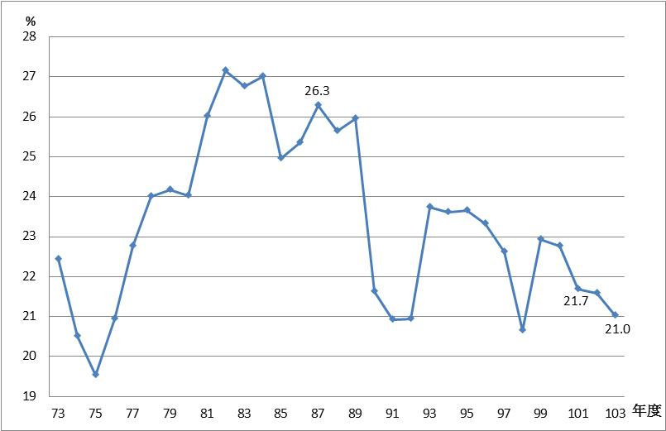

※註：1.資料來源，中華民國統計資訊網。
(五) 實施後所得分配情況更加惡化
另從統計資料觀察，兩稅合一制度施行後，不但未帶來更多固定資本形成，我國所得分配情形似更趨惡化。附圖3-2分別顯示近30餘年來我國最低、次低、中間、次高及最高20％之家戶平均年所得占該年度總所得之比率，其中最低20％平均家戶所得占整體所得比率呈下降趨勢，由87年度之7.12％，下降至103年度之6.63％，而所得最高之2個群組(即最高20％及次高20％)家戶平均年所得占該年度總所得的比率呈上升趨勢，分別由87年度之23.24％、39.26％，上升至103年度之23.59％、40.13％。
附圖3-2：73-103年度我國戶數五等分位組-家戶平均年所得占該年度總所得比率概況圖 單位：%
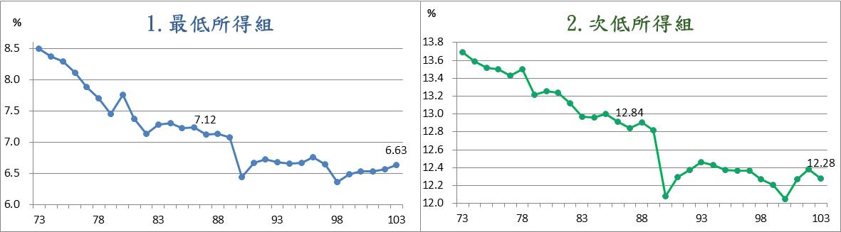

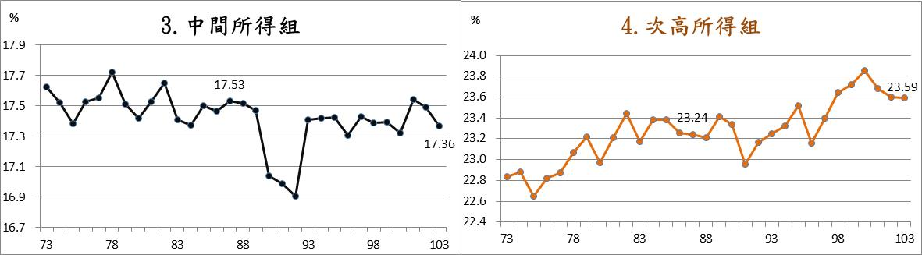

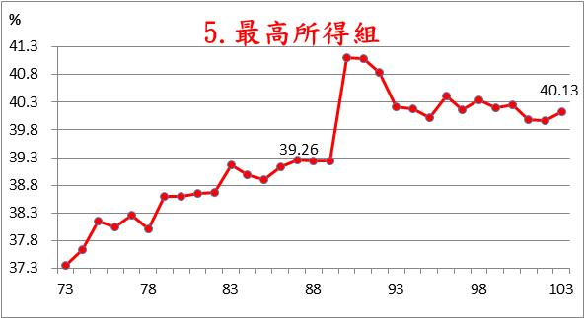

※註：1.資料來源，中華民國統計資訊網。
中研院亦指出我國自87年起，所得分配變得更惡化。附圖3-3顯示我國73-103年度最高20％家戶所得與最低20％家戶所得之倍數，於兩稅合一87年度實施後仍持續上升，由87年之5.51倍上升至103年之6.05倍。另衡量所得分配不均程度之指標吉尼係數亦從87年之0.324上升至103年之0.336(按：吉尼係數愈大，表示所得分配不均等程度愈高)。
附圖3-3：73-103年度我國最高20%家戶所得為最低20%家戶所得之倍數及吉尼係數概況圖 單位：倍數；％
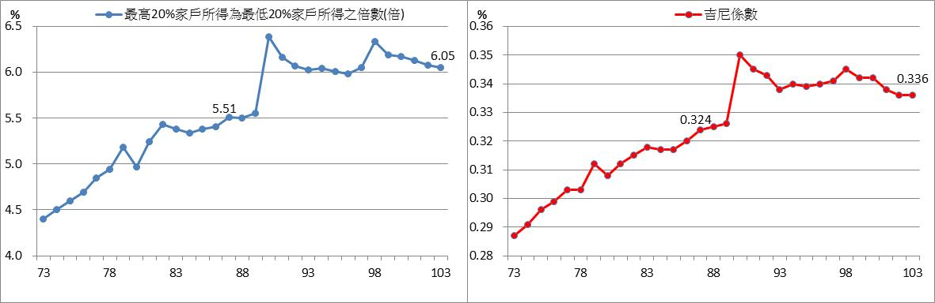

※註：1.資料來源，行政院主計總處統計資料庫。
另據財政部賦稅署提供103年度綜所稅申報統計資料(詳附表3-2及3-3)，股利所得納稅單位占比、股利所得占所得總額之比率、平均每戶股利所得及每戶股利所得可扣抵稅額，均隨課稅所得級距上升而增加；又課稅所得級距1,000萬元以上之高所得族群所得結構中，股利所得占其總所得比率高達73.6％，故可用於扣抵綜所稅之可扣抵稅額也隨之攀升，平均每戶股利所得可扣抵稅額高達約540萬元，均顯示兩稅合一之減稅利益主要由高所得者享有。財政部102年度委託研究亦指出，股利所得在我國綜所稅申報金額中，占有相當之重要性，但其分配情形卻是非常不平均集中分配在高所得階層，致現行兩稅合一制度下，股利可扣抵稅額使稅負與所得分配均產生累退現象。
附表3-2：103年度個人居住者股利所得統計分析表 單位：新台幣千元；％
課稅所得級距(萬元) | 納稅單位 | 股利所得納稅單位 |  | 各類所得總額 | 股利所得 |  | 平均每戶股利所得
課稅所得級距(萬元) | 納稅單位 | 戶數 | 占比 | 各類所得總額 | 金額 | 占比 | 平均每戶股利所得
0以下 | 2,026,157 | 1,013,055 | 50.0 | 698,579,770 | 44,666,881 | 6.4 | 44
0~52 | 2,741,461 | 1,395,465 | 50.9 | 1,900,430,044 | 102,484,784 | 5.4 | 73
52~117 | 810,489 | 631,475 | 77.9 | 1,168,385,090 | 98,208,127 | 8.4 | 156
117~235 | 344,597 | 308,836 | 89.6 | 835,665,397 | 105,301,773 | 12.6 | 341
235~440 | 104,347 | 97,985 | 93.9 | 420,774,964 | 85,677,609 | 20.4 | 874
440~1,000 | 35,224 | 33,756 | 95.8 | 253,629,157 | 81,641,292 | 32.2 | 2,419
1,000以上 | 12,083 | 11,754 | 97.3 | 486,103,126 | 357,911,708 | 73.6 | 30,450
※註：1.資料來源，財政部賦稅署。
2.股利所得納稅單位占比=股利所得納稅單位戶數/納稅單位*100%、股利所得占比=股利所得金額/各類所得總額*100%、平均每戶股利所得=股利所得金額/股利所得納稅單位戶數。
附表3-3：103年度綜所稅各級距所得總額及可扣抵稅額概況表 單位：新台幣千元；％
課稅所得級距(萬元) | 每戶所得總額 | 每戶股利所得 |  | 每戶股利所得可扣抵稅額
課稅所得級距(萬元) | 每戶所得總額 | 金額 | 占比 | 金額 | 占比
0以下 | 344.78 | 22.05 | 6.39 | 3.01 | 0.87
0~52 | 693.22 | 37.38 | 5.39 | 5.40 | 0.78
52~117 | 1,441.58 | 121.17 | 8.41 | 18.25 | 1.27
117~235 | 2,425.05 | 305.58 | 12.60 | 47.19 | 1.95
235~440 | 4,032.46 | 821.08 | 20.36 | 132.55 | 3.29
440~1,000 | 7,200.46 | 2,317.77 | 32.19 | 388.13 | 5.39
1,000以上 | 40,230.33 | 29,621.10 | 73.63 | 5,398.64 | 13.42
※註：1.資料來源，財政部賦稅署。
2.每戶所得總額=上表各類所得總額/上表納稅單位、每戶股利所得金額=上表股利所得金額/上表納稅單位、每戶股利所得占比=每戶股利所得金額/每戶所得總額*100%、每戶股利所得可扣抵稅額=可扣抵稅額金額/全體納稅單位、每戶股利所得可扣抵稅額占比=每戶股利所得可扣抵稅額/每戶所得總額*100%。

二、遺產及贈與稅制度
(一) 背景與現況
我國遺產及贈與稅(以下簡稱遺贈稅)制度自62年完成立法施行以來，均維持總遺產與總贈與稅之架構，主要以被繼承人、遺贈人與贈與人為租稅之主體。70年、84年、89年及90年歷次修法，主要涉及農地免稅、信託課稅、擬制遺產相關規定、提高免稅額及簡化課稅級距等事項。97年財政部基於「我國遺產及贈與稅最高級距稅率為50％，易產生規避誘因，納稅義務人為規避稅負，未必能將資產作最適配置，不利資本累積，無法兼顧效率」，爰為提升資本運用效率及納稅依從度，落實租稅公平，提出遺贈稅之修法。主要修正內容為稅率結構由原先累進稅率最高50％，調整為單一稅率10％，並大幅提高遺產稅及贈與稅之免稅額，分別由700萬元及100萬元提高至1,200萬元及220萬元，調幅分別高達71％及120％，同時放寬遺贈稅分期繳納之期間由12期延長為18期。
(二) 調整為單一比率稅率後，減稅利益主要由高財產所得者享有
近年來我國面臨房地產炒作情況嚴重、貧富差距日益擴大、所得分配惡化及籌措長期照護財源等，對於現行遺產及贈與稅制度有諸多討論，包含：單一稅率10％是否過低、免稅額度及稅基漏洞過多等。附表3-4顯示98年度遺產及贈與稅法修法調降稅率至單一稅率10％前後，遺、贈兩稅稅收之變化情形。為避免金額較大之遺產稅案件影響分析，表中單獨列出大筆稅源(單筆核定稅額10億元以上)及扣除大筆稅源後之遺產稅稅收。修法前3年度(95-97年，不含大筆稅源)，平均遺產稅稅收為217億元，惟最近3年度(102-104年度)平均遺產稅稅收僅144億元，較之減少73億元，減幅達34％。反之贈與稅稅收在98年度修法提高免稅額度至220萬元且稅率降為單一稅率10％後，金額顯著地上升，修法前3年度(95-97年度)平均贈與稅稅收為56億元，最近3年度(102-104年度)平均贈與稅稅收成長至120億元，較之增加64億元，增幅高達114％，主因係98年稅率降為10％後，高所得者增加贈與行為及進行租稅規劃所致。雖贈與稅稅收有所成長，惟遺、贈兩稅總和之稅收占全國總稅收比率呈現下滑趨勢，從95年度之1.8％，滑落至104年度之1.5％。
財政部於97年度提出之遺贈稅部分條文修正草案總說明中指稱，遺贈稅課徵之目的，在防止社會財富過度集中及代際間移轉造成之分配不均問題。惟98年度通過修法實施迄今，不但尚未呈現上揭政策效果，另一方面，贈與稅稅收大幅增加，顯示高所得族群代際間之財富移轉情形仍相當頻繁，且當贈與金額超過該年度免稅額時，依遺產及贈與稅法第19條規定，就贈與淨額繳納10％贈與稅即可合法贈與。換言之，98年度遺產及贈與稅稅制之變革，提供贈與人便利之租稅規劃渠道。另財政部104年度委外研究亦指出，遺產稅之減稅利益主要由高財產者所享有，中低財產者不但未受其利，反而負擔增加；不論以91年至97年與98年至103年之遺產稅核定資料比較，或單就103年遺產稅核定資料進行稅制改革前後有效稅率之比較，98年稅率結構變動後，明顯造成租稅負擔反累進之情形。
附表3-4：我國遺產及贈與稅95-104年度稅收概況表 單位：新台幣億元；%
年度  稅目 |  | 95 | 96 | 97 | 98 | 99 | 100 | 101 | 102 | 103 | 104
稅收實徵數 | 遺產稅(1) | 235 | 218 | 239 | 172 | 313 | 158 | 193 | 141 | 135 | 184
稅收實徵數 | 大筆稅源(2) | 0 | 0 | 41 | 0 | 120 | 0 | 63 | 0 | 0 | 29
稅收實徵數 | 遺產稅  (扣除大筆稅源)  (1)-(2) | 235 | 218 | 198 | 172 | 193 | 158 | 130 | 141 | 135 | 155
稅收實徵數 | 贈與稅(3) | 52 | 67 | 51 | 51 | 91 | 78 | 90 | 97 | 120 | 144
稅收實徵數 | 合計(1)+(3) | 287 | 285 | 290 | 223 | 403 | 237 | 283 | 237 | 254 | 327
占全國總稅收比率 |  | 1.8 | 1.6 | 1.7 | 1.5 | 2.5 | 1.3 | 1.6 | 1.3 | 1.3 | 1.5
※註：1.資料來源，賦稅署提供。
2.大筆稅源係指單筆核定稅額10億元以上之遺產稅案件。
(三)修法缺乏整體考量，致稅制仍存在部分問題
97年10月財政部提出調降遺產及贈與稅稅率為單一稅率10％之法律修正案，當時財政部部長97年12月3日於立法院財政委員會接受質詢時說明，該次修法國庫預期有192億元之稅收損失，惟未規劃相關補充稅源，且對於資金回流之金額與效果，該部也未估計或有相關統計資料。另贈與稅在稅制設計上乃遺產稅之補充稅，防杜生前以贈與方式規避死後遺產稅之課徵，惟近2年度(103及104年度)遺產稅稅收(扣除大筆稅源)與贈與稅稅收幾已不相上下，前者較後者分別僅多出15億元及11億元，贈與稅頗有反客為主之現象，主因98年通過修法調降贈與稅稅率至10％，又房地合一稅制自105年度起開始施行，高所得者基於租稅考量，將名下房地以贈與方式移轉所有權，導致104年度贈與稅收達144億元，創下歷史新高，亦使該年度贈與繼承占總移轉登記比率，從97年度之13.63％，上升至104年度之24.04％，大幅提高逾10個百分點。另當前與遺產及贈與稅相關之租稅優惠、減免之法律多達11項，合計18條條文，財政部宜適時與各部會通盤檢視遺贈稅相關法規，比照現行所得稅擬具稅式支出報告。
(四) 稽徵成本率為國稅中之次高者
稽徵成本係徵課費用，指稅捐稽徵所需之費用，包含直接費用（人事費、業務費、獎補助費等）及間接費用（人事費、業務費、設備及投資等）。附圖3-4說明最近10年度(95-104年度)我國總稅收及主要國稅之稽徵成本率(稽徵成本占該稅實徵淨額比率)，其中遺產及贈與稅之稽徵成本率為國稅(如：營利事業所得稅、綜合所得稅及營業稅)中之次高者，僅次於100年6月1日起實施之特種貨物及勞務稅，且高於全國總稅收之稽徵成本率，除99年度之1.9％小於2％外，其餘各年度介於2.3％～3.4％之間，即每課徵100元遺贈稅，需花費稽徵成本約2至3元多。目前遺贈稅稅率僅10％，過高之徵課費用導致平均有效稅率更為降低，財政部104年度委外研究指出，90-103年度遺產稅平均有效稅率僅4.43％。
稽徵成本之高低，雖不盡然反映稅務行政之良窳，但倘能分析稽徵成本之歷史資料及長期趨勢，並進而加以檢討，提出因應方案降低稽徵成本，不僅可增加國庫稅收實徵淨額，且可提升稽徵行政效率，對於維護稅制之公平性與合理性亦有所助益。詢據財政部賦稅署說明，遺產稅係以被繼承人一生累積財產為課稅範圍；贈與稅則以贈與財產為課稅範圍。所稱財產包括動產、不動產及其他一切有財產價值之權利，如被繼承人或贈與人為經常居住在中華民國境內之中華民國國民，其境內及境外財產均應課徵遺產稅或贈與稅。由於遺產係歷經終生財產變動而累積，其法律上權利義務得喪變更之關係複雜，應課稅之財產種類繁多卻又不似營利事業設有相關帳簿文據可資查核，且稽徵機關對境外財產難以行使稽徵權進行調查，如納稅義務人未誠實自動申報，稽徵機關甚難掌握，故稽徵成本相較其他常態性定期申報之稅目(例如：綜合所得稅、營利事業所得稅)為高。
附圖3-4：我國95-104年度全國總稅收及主要國稅之稽徵成本率概況圖 單位：％
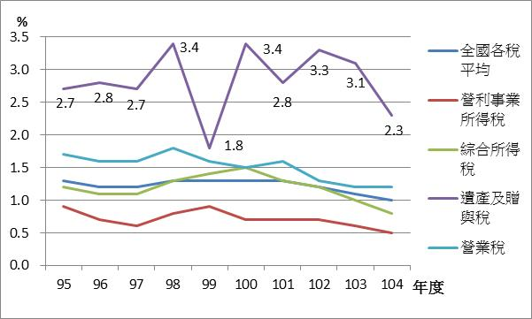

※註：1.資料來源，104年財政統計年報。

三、房地合一課稅制度
(一)背景與現況
近年國際間為刺激景氣，紛紛採取寬鬆貨幣政策，引導利率下降，我國亦因景氣不佳、投資不振及調降遺贈稅資金回流效果等因素，致存放款差距金額擴大及存放比率下降，截至105年3月底，國內銀行存放款差距擴大至9.16兆元，存放比僅73.49％。在資金十分充裕情況下，使國內不動產交易活動趨於活絡，過去存在土地實際交易價格超過公告土地現值部分之增益，無需負擔土地增值稅及所得稅、同一年度買賣土地，公告土地現值尚未調整，亦無需繳納土地增值稅，且納稅義務人運用操控房地價格，規避所得稅等問題，愈益引發重視。財政部為解決上開不動產交易部分缺失，抑制投機炒作，於104年3月提出所得稅法部分條文修正草案及特種貨物及勞務稅(以下簡稱特銷稅)條例第6條之1修正草案，由過去土地免稅、房屋課稅，改按房屋及土地之全部交易價格課徵所得稅(即房地合一課稅制度，以下簡稱新制)，並輔以特銷稅不動產部分停徵、所得稅增加之稅收用於提供住宅政策及社會福利支出等配套措施。案經行政院104年5月21日函請立法院審議，在朝野高度共識下，立法院於104年6月5月完成審議，104年6月24日公布，自105年1月1日施行(日出條款)。換言之，自105年起房屋及土地出售時，應計算房屋、土地全部實際獲利，並減除已課徵土地增值稅之土地漲價總數額後，就餘額部分課徵所得稅。為利民眾計算及申報新制下之房地交易所得稅，財政部105年7月21日訂定發布「房地合一課徵所得稅申報作業要點」，並研擬附表3-5及3-6及附圖3-5及3-6，俾使納稅義務人瞭解此新稅制有關個人與營利事業之課稅範圍、稅基、稅率、課稅方式及稅收用途等內容。
附表3-5 :房地合一課徵所得稅制度情形表(個人部分)
項目 |  |  | 內容
課稅範圍  (含日出條款) |  |  | ◎出售房屋、房屋及其坐落基地或依法得核發建造執照之土地。  ◎105 年 1 月 1 日起交易下列房屋、土地者：  105 年 1 月 1 日以後取得。  103 年 1 月 1 日之次日以後取得，且持有期間在 2 年以內。
課稅稅基 |  |  | 房地收入－成本－費用－依土地稅法計算之土地漲價總數額。
課稅 稅率 | 境內居住者 |  | 1.持有1年以內：45%、持有2年以內超過1年：35%、持有10年以內超過2年：20%、持有超過10年：15%。  2.因財政部公告之調職、非自願離職或其他非自願性因素，交易持有期間在2年以下之房屋、土地及個人以自有土地與營利事業合作興建房屋，自土地取得之日起算2年內完成並銷售該房屋、土地：20%。
課稅 稅率 | 非境內居住者 |  | 1.持有 1 年以內：45%。2.持有超過 1 年：35%。
課稅 稅率 | 境內居住者自住房地 | 減免 | 1.個人或其配偶、未成年子女設有戶籍；持有並實際居住連續滿6年且無供營業使用或出租。  2.按前開課稅稅基(即課稅所得)計算在 4 百萬元以下免稅；超過4百萬元部分，按 10%稅率課徵。  3.6 年內以1次為限。
課稅 稅率 | 境內居住者自住房地 | 重購退稅 | ‧換大屋：全額退稅(與現制同)；換小屋：比例退稅。  ‧重購後 5 年內不得改作其他用途或再行移轉。
課稅方式 |  |  | 分離課稅，所有權完成移轉登記之次日起算 30 天內申報納稅。
稅收用途 |  |  | 課稅收入循預算程序用於住宅政策及長期照顧服務支出。
附圖3-5 ：房地合一課徵所得稅制度情形圖(個人部分)
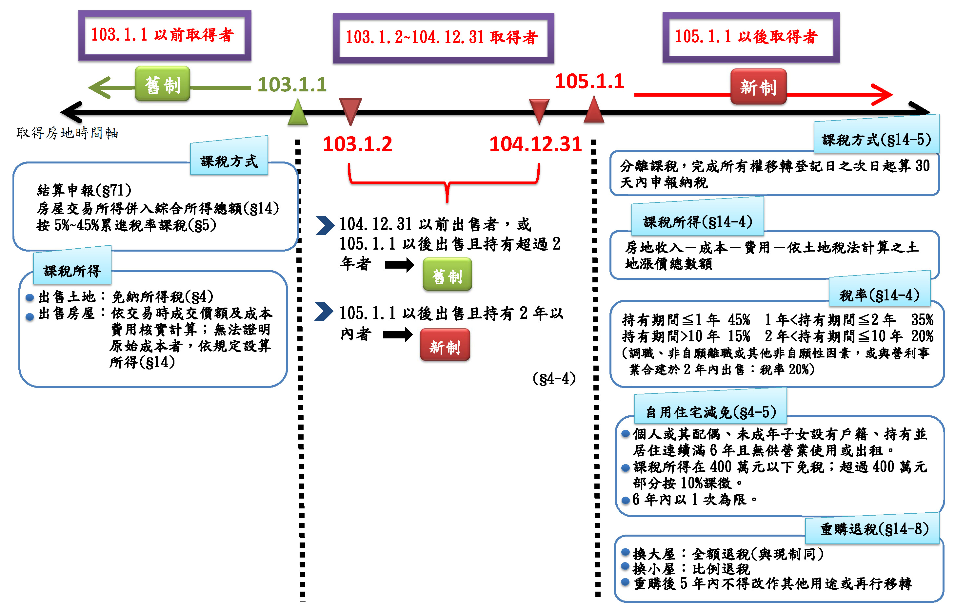

附表3-6 ：房地合一課徵所得稅制度情形表(營利事業部分)
項目 |  | 內容
課稅範圍 |  | 與個人相同（設定地上權方式之房屋使用權除外）。
課稅稅基 |  | 房地收入－成本－費用－依土地稅法計算之土地漲價總數額。
申報方式及稅率 | 境內營利事業 | 17%，併入年度營利事業所得額，於次年5月辦理結算申報。
申報方式及稅率 | 境外營利事業 | 依持有期間認定  1.持有1年以內：45%。  2.持有超過1年：35%。 | 境內有固定營業場所者：分開計算稅額、合併報繳。
申報方式及稅率 | 境外營利事業 | 依持有期間認定  1.持有1年以內：45%。  2.持有超過1年：35%。 | 境內無固定營業場所者：代理申報納稅。
附圖3-6 ：房地合一課徵所得稅制度情形圖(營利事業部分)
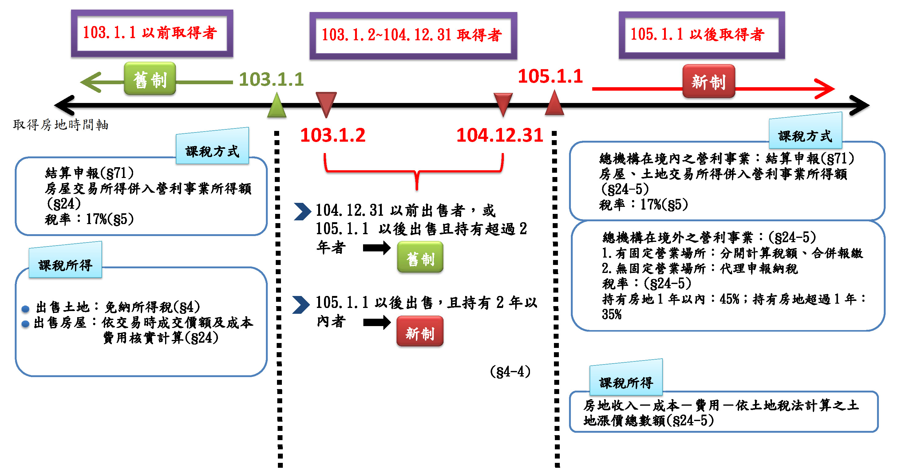

※註：1.資料來源，財政部賦稅署。
(二) 房地合一課稅制度採新舊雙軌併行制，影響民眾決策行為
房地合一課稅制度自105年1月1日施行，採分離課稅，境內個人居住者及境外營利事業出售持有未滿1年之房地交易所得，減除依土地稅法規定計算之土地漲價總數額後，適用稅率45％，持有期間超過1年未滿2年，稅率則為35％。以往舊制下(104年12月31日之前)土地交易所得免稅，境內個人居住者計算房屋部分之財產交易所得後，併入個人綜合所得總額按 5％至40％累進稅率課稅；境內營利事業計算出售房屋所得，併入年度營利事業所得額，於翌年5月辦理結算申報，適用17％稅率。簡言之，納稅義務人於104年12月31日前取得之房地，自105年度起，除未持有超過2年出售須適用新制外，其餘仍沿用舊制課稅(土地部分免課所得稅)。
由於新舊兩制度在課稅範圍及稅率等差距頗大，且過去房地交易因土地免稅，納稅義務人經常運用操控房地價格，即低報房屋價格，高報土地價格，藉以規避所得稅負擔，故房地合一課稅制度經立法院104年6月5日完成審議後，104年度下半年(第3季及第4季)不動產移轉除拍賣案件外，其餘如買賣、贈與、繼承不動產之移轉件數均較上半年大幅增加(詳附表3-7)。如104年下半年全國建物所有權買賣移轉登記件(棟)數合計為 17萬2,202 件，較上半年(第1季及第2季)之13萬4,961件，增加3萬7,241棟，增幅近3成(27.6％)；同期間繼承移轉案件2萬8,112件較上半年2萬3,893件亦多出約2成(17.7％)。另伴隨土地移轉課徵之土地增值稅，104年第4季單季稅收高達416億元，其中12月土增稅實徵淨額即達236億元，創下近23年來單月新高紀錄；104年度全年土增稅實徵淨額1,135億元則較103年度增加118億元(增幅11.6％)，為史上第三高。惟105年度新制實施後，買賣移轉件數及土增稅稅收均大幅減少，第1季買賣移轉件數4萬3,290件，僅約前一季(104年第4季)10萬7,352件之4成；該季土增稅稅收亦僅167億7百萬元，尚不及104年12月單月之稅收數。故可知由於新制與舊制課稅制度之差異及日出條款等，未來2年間，仍可能影響納稅義務人房地交易之經濟決策行為。
附表3-7：我國104年至105年第1季建物買賣、繼承、贈與、拍賣之移轉登記件(棟)數情形表 單位：件(棟)數
時間\類別 | 買賣 | 繼承 | 贈與 | 拍賣 | 其他 | 合計
104Q1 | 64,190 | 11,061 | 15,985 | 1,306 | 9,441 | 103,289
104Q2 | 70,771 | 12,832 | 11,241 | 1,139 | 6,827 | 103,949
104(Q1+Q2) | 134,961 | 23,893 | 27,226 | 2,445 | 16,268 | 207,238
104Q3 | 64,850 | 12,820 | 11,164 | 1,108 | 7,575 | 98,625
104Q4 | 107,352 | 15,292 | 19,314 | 1,315 | 13,023 | 157,611
104(Q3+Q4) | 172,202 | 28,112 | 30,478 | 2,423 | 20,598 | 256,236
104 | 307,163 | 52,005 | 57,704 | 4,868 | 36,866 | 463,474
105Q1 | 43,290 | 11,727 | 11,289 | 1,013 | 7,647 | 74,966
※註：1.資料來源，內政部不動產資訊平台。
(三)為避免重複課稅，將土地漲價總數額視為稅基之減項，容有疑義
在房地合一課稅新制下，為避免已課徵土地增值稅之稅基重複課徵所得稅，並使土地增值稅減免優惠不受影響，及兼顧稅政簡便性等，房地交易所得之計算，係以成交價額減除原始取得成本，與因取得、改良及移轉而支付之費用，並得再減除課徵土地增值稅稅基(即土地漲價總數額)，以其餘額按規定稅率計算應繳納之所得稅額。據詢財政部說明，採稅基減除法雖具上述優點，惟有1.外界不易理解，須多加宣導；2.相較於全部課徵所得稅或全部課徵土地增值稅而言，仍較繁複之兩缺點。
房地合一課稅制度實施前，個人及營利事業出售土地係免稅，探究所得稅法第4條第16款立法意旨，係為貫徹國父土地漲價歸公理念及憲法第143條第3項「土地價值非因施以勞力資本而增加者，應由國家徵收土地增值稅，歸人民共享之」等規定，業已單獨成立土地增值稅此稅目，成為所得稅之分離課稅，為避免重複課稅，故不予課徵土地交易之所得稅。房地合一稅實施後，其與土地增值稅兩者稅基即有重疊，故藉由稅基相減方式，以消彌重複課稅問題。
房地合一課稅新制主要目的係為鼓勵長期持有，抑制短期房地投機炒作情形，惟長期持有下，其土地增值稅往往居高不下，按稅基相減法計算房地合一課稅之稅額，土地增值稅無法作稅額扣抵，且同一年交易因土地公告現值並未調整，無需繳納土地增值稅，爰長期持有者之總稅負恐高過短期持有投機者。再者，當土地交易產生虧損時，雖無須報繳房地合一稅，然已繳納之土地增值稅，亦無從找補或退還。又同樣一種稅基，卻用不同方式課徵稅負，此種兩稅分立之體制，恐有違反憲法第7條平等原則之虞。
(四)對於影響人民重大權益之事項，僅以行政規則規定，引發諸多討論與爭議
財政部為因應105年1月1日起實施房地合一課稅新制， 104年7月21日訂定發布「房地合一課徵所得稅申報作業要點 (以下簡稱作業要點) 」，俾供徵納雙方遵循。該要點第18點明訂，個人以其持有期間在2年內之自有土地(不包含因繼承取得者)，與營利事業合建分售或合建分成，如該個人與營造業或不動產業之營利事業間，或個人與合建之營利事業間，係「營利事業所得稅不合常規移轉訂價查核準則」第4條第1項第2款規定所稱之關係人，且個人5年內參與之興建房屋案件逾2案者，該個人即被認定屬於營利事業，須改依所得稅法第24條之5規定課徵所得稅；其第18點之(三)更規定，該個人應依加值型及非加值型營業稅法相關規定辦理營業登記。
上揭規定使納稅主體由「個人」變更為「營利事業」，而須依營利事業所得稅相關規定課稅，加重人民租稅負擔及協力義務，尚難謂影響不重大，卻未納入所得稅法明文規定，僅以行政規則規範，是否符合租稅法律主義，容有討論之空間。有關憲法第19條租稅法律主義概念之落實，司法院業作出釋字第640、650、657、705號解釋，如司法院釋字第657號解釋文明確指出，所得稅法施行細則第82條第3項及營利事業所得稅查核準則(以下簡稱查核準則)第108條之1規定，增加營利事業當年度之所得及應納稅額，顯非執行法律之細節性或技術性事項，且逾越所得稅法之授權，違反憲法第19條租稅法律主義，應自該解釋公布之日起至遲於1年內失其效力。財政部為配合該釋字之解釋意旨，報請行政院提出增訂所得稅法第24條第2項之修正草案，增訂營利事業帳載應付未付之帳款、費用、損失及其他各項債務，逾請求權時效尚未給付之課稅規定。又司法院釋字第705號解釋文，亦指出財政部於92年至97年間，先後發布6令關於捐贈土地申報列舉扣除額金額認定標準之行政規則，與憲法第19條租稅法律主義不符而違憲，均應自該解釋公布之日起不予援用。財政部爰擬具所得稅法第17條之4修正草案，增訂綜合所得稅非現金財產捐贈列舉扣除之計算及核認標準，以落實該釋字之解釋意旨。故可知舉凡增加納稅義務人應納稅額之規定，或涉及租稅主體、租稅客體、租稅客體對租稅主體之歸屬、稅基、稅率、納稅方法及納稅期間等租稅構成要件，均應以法律或法律具體明確授權之法規命令定之。
上揭司法院釋字第657號解釋文中所提營利事業所得稅查核準則，係依所得稅法第80條第5項授權而訂定之法規命令，作業要點僅為財政部自訂發布之行政規則，法律位階尚低於查核準則，然作業要點第18點之規定，使納稅主體由「個人」轉變為「營利事業」，而須依營利事業所得稅相關規定課稅，加重納稅義務人租稅負擔及協力義務，恐非執行法律之細節性、技術性次要事項，且其第18點之(三)進一步規範該等個人應依加值型及非加值型營業稅法相關規定辦理營業登記，亦顯屬過於權宜簡化之作法。
肆、結論與建議
我國92年度至103年度平均租稅負擔率僅12.3％，104年度則為12.8％，與世界各國相較仍屬偏低，致政府近年施政財源不足部分大多以舉借債務支應，國債持續攀升。緣此，社會上有許多檢討稅制及加稅之建議；另一方面，我國為出口導向國家，受國際景氣影響頗鉅，面臨當前經濟成長疲弱之態勢，亦有許多降稅或增加租稅優惠及免稅項目之建言。然稅制之調整須兼顧經濟發展、維護財政健全及社會公平，不論是增稅或減稅之措施，均需事先精密計算其影響層面及估算稅收影響數，不能刻意保留增稅衝擊或誇大減稅效益，致衝擊國家整體競爭力或無以達成減稅促進經濟成長之目標。為使未來推動稅制改革能兼顧經濟發展、維護財政健全及促進社會公平，本報告謹提出以下建議事項：
一、通盤檢討兩稅合一制度實施成效，擬訂妥適之稅額扣抵比率、配套方案或推出新稅制
兩稅合一制度自87年度實施迄今逾18年，顯然未能達成當初設定促進投資之目標，可扣抵稅額反成為高所得者抵減其綜合所得稅之利器，致加深貧富差距，雖自104年度起僅能折抵半數，減緩國庫稅收之流失，惟該制度政策目標業已模糊，且本國個人股東與外國股東間之股利稅負差距因減半扣抵擴大至15.4525％，外界屢有質疑不公之處。財政部實有必要通盤檢討兩稅合一制度實施迄今之成效，包括對稅收、投資、所得分配及經濟發展等之影響，並參考國外發展趨勢與專家學者之各方建言，俾擬訂出合理之稅額扣抵比率、配套方案或改推出新稅制(含配套措施)，並充分向社會大眾說明，以減緩新制度實施之衝擊。
二、配合所得稅之檢討，一併檢視遺產及贈與稅制實施成效，適時調整稅率及免稅額等規定，以提升世代正義
遺產及贈與稅制度自98年1月23日起大幅調降稅率，由累進稅率最高50％降為單一稅率10％，並調高贈與稅每年扣除額至220萬元，實施迄今逾7年來，由於欠缺配套措施且國內投資標的有限，造成部分資金流入房地產及股市，導致遺產稅稅收下降、贈與稅稅收大幅上升、部分地區房價不合理飆漲致青年人購屋困難及世代間財富分配欠當問題。又遺產稅為所得稅之補充稅，贈與稅則具有補充遺產稅之功能，建議財政部配合上揭所得稅稅制之檢討，一併檢視當前遺贈稅實施成效，並參酌各界意見，就目前稅率10％、免稅額及免稅項目是否合宜等，均予以審視檢討，以提升遺產及贈與稅稅制健全性與世代間公平性。
三、不動產稅制宜賡續動態檢討，俾減少民怨及遏止短期投機炒作之行為，落實居住正義
我國自105年1月1日起實施房地合一課徵所得稅制度，初步實施效果為不動產移轉數量減少及土地增值稅稅收下降，惟進一步成效仍有待觀察。為健全法制，財政部宜就房地合一課稅制度與土地增值稅稅基相同及房地合一課徵所得稅申報作業要點中部分要點之法律位階是否合宜問題，先予以檢視討論，俾作未來修法之參考；另我國不動產相關稅制，除所得稅法有關房地合一課徵所得稅制度外，尚包括平均地權條例及土地稅法有關房屋稅、地價稅及土地增值稅等範疇，財政部亦應適時邀集內政部與地方政府集思廣益，就常為人所詬病之土地公告現值、公告地價、房屋評定現值低於市價、同年度移轉無須繳納土地增值稅等議題，連同遺產與贈與稅制之檢討，研謀完整改善方案，俾減少民怨及遏止短期投機炒作之行為，落實居住正義。
四、適時主動檢視各租稅法規之規定是否符合憲法第19條租稅法律主義並加以修正，以促進人民權益之保障
司法院業針對若干租稅法律、法規、查核要點及解釋令，認為與憲法第19條租稅法律主義不符而作出釋字第640、650、657、705號等解釋。是以，財政部應適時主動檢視各租稅法規，包括租稅主體、租稅客體、稅基、稅率、納稅方法、納稅期間等租稅構成要件及租稅稽徵程序之規定，是否符合憲法第19條租稅法律主義之意旨；若僅屬執行法律之細節性、技術性次要事項，方得由主管機關發布命令為必要之規範，而非被動俟司法院大法官作出解釋後，始修改相關違憲之租稅法規，以促進人民權益之保障。

(分機:8661 鄧凱文)
參考文獻
- 99年度中央政府總決算審核報告（含附屬單位決算及綜計表），審計部編印，100年7月。
- 104年財政統計年報，財政部電子書，105年6月30日更新。
- 中央研究院，賦稅改革政策建議書，103年6月。
- 朱澤民、陳國樑、王肇蘭、黃勢璋，我國「遺產及贈與稅稅制檢討」，財政部104年度委託研究案，105年3月。
- 社論，房地合一稅制問題待釐清，稅務旬刊，第2292期，104年5月。
- 柯格鐘，房地合一實價課稅問題與挑戰，稅務旬刊，第2269期，P.20-25，103年10月。
- 財政部就「遺產及贈與稅稅收情形暨國稅欠稅狀況提出改善計畫」專題報告(報告單位：財政部)，立法院第8屆第7會期，104年5月11日。
- 馬嘉應、林慧琦，財政健全方案下股東可扣抵稅額減半之影響，會計研究月刊，第353期，P.86-95，104年4月。
- 黃耀輝、羅時萬、歐俊男、謝文盛，遺產及贈與稅制之檢討，行政院賦稅改革委員會，財政部賦稅署97年度委託研究案，98年1月。
- 監察院，我國賦稅結構與政府稅制改革措施專案調查研究報告，101年7月。
- 羅光達、羅時萬、單珮玲，我國兩稅合一制度現況檢討與未來改革方向，財政部102 年度委託研究案，103年3月。

105年度中央政府總預算收入、歲入及稅課收入預算數分別為20,490億元、18,224億元及14,400億元。
憲法第19條:「人民有依法律納稅之義務。」
參監察院「我國賦稅結構與政府稅制改革措施專案調查研究報告」序，頁1。
中央研究院103年6月「賦稅改革政策建議書」，頁10。
同註3，頁3。
係賦稅收入占GDP之比率。
係賦稅收入占各級政府歲出淨額之比率。
99年度中央政府總決算審核報告(含附屬單位決算及綜計表)，頁乙-100至101。
參105年度中央政府總預算案總說明及主要附表，頁95。
同註3，頁35-37。
國家發展委員會組織法於102年8月21日制定公布後(行政院以行政命令定103年1月22日施行)，該會與行政院研究發展考核委員會、行政院主計處電子處理資料中心及行政院公共工程委員會工程管考單位合併改制為「國家發展委員會」。
財政部103年2月24日「推動財政健全方案，注入經濟發展活水」新聞稿說明其餘4個籌措財源面向，分別為積極提升公股事業經營效率、檢討民營化與釋股政策、引進民間資金參與公共建設及全面推動資產活化。
綜所稅課稅級距由5級調整為6級，並增加綜合所得淨額超過1,000萬元部分，適用45％稅率。
中小企業得就其增僱本國籍員工所支付薪資金額之130％限度內，自其增僱當年度營利事業所得額中減除。
公司研發投資抵減率15％、抵減年限1年或抵減率10％、抵減年限3年，擇一適用。
當時所得稅法第5條第5項：「營利事業所得稅起徵額、課稅級距及累進稅率如左：一、營利事業全年課稅所得額在5萬元以下者，免徵營利事業所得稅。二、營利事業全年課稅所得額在10萬元以下者，就其全部課稅所得額課徵15%。但其應納稅額不得超過營利事業課稅所得額超過5萬元以上部分之半數。三、超過10萬元以上者，就其超過額課徵25%。」
103年5月16日通過所得稅法第66條之6第2項後段「中華民國境內居住之個人股東（或社員）之可扣抵稅額＝股利（或盈餘）淨額×稅額扣抵比率×50％。」
馬嘉應、林慧琦，「財政健全方案下股東可扣抵稅額減半之影響」，會計研究月刊，第353期，頁86-95。該文指出股利可扣抵稅額減半實施前，本國個人股東及外國股東股利稅負分別為40%及32.77%，差距7.23%；實施後，兩者股利稅負分別為51.9575%及36.505%，差距擴大為15.4525％。
104年1月1日經濟日報「市櫃配息率 五年最低 去年57.8% 鴻海發放金額雖第三高 但配發率僅24.9% 引發外資要求加碼」報導。
營所稅稅率為25％時，依當時所得稅法第66條之6第3項後段:「稅額扣抵比率上限如下： 一、累積未分配盈餘未加徵10％營利事業所得稅者，為33.33％。二、累積未分配盈餘已加徵10％營利事業所得稅者，為48.15％。……」營所稅稅率降為17％時，依所得稅法同條項後段:「稅額扣抵比率上限如下：一、累積未分配盈餘未加徵10％營利事業所得稅者：營利事業分配屬98年度以前之盈餘，為33.33％；分配屬99年度以後之盈餘，為20.48％。二、累積未分配盈餘已加徵10％營利事業所得稅者：營利事業分配屬98年度以前之盈餘，為48.15％；分配屬99年度以後之盈餘，為百分之33.87％。……」
財政部102年度委託研究「我國兩稅合一制度現況檢討與未來改革方向」，頁183。
獨資或合夥組織營利事業，仍應辦理申報，但無須計算及繳納其應納之結算稅額，其營利事業所得額，直接歸課獨資資本主或合夥組織合夥人綜合所得稅。
所得稅法第71條條文修正草案修法理由(立法院103年5月16日完成審議)：考量中華民國境內居住之個人股東(或社員)獲配之股利淨額或盈餘淨額，其可扣抵稅額調整為原可扣抵稅額半數，爰修正原條文第二項獨資、合夥組織之營利事業辦理結算申報時，應以全年應納稅額之半數減除尚未抵繳之扣繳稅額為其應繳納之結算稅額，並於申報前自行繳納，以衡平獨資及合夥組織與公司組織間之租稅負擔；另考量獨資、合夥組織為小規模營利事業者，其規模狹小，為簡政便民，依現行稽徵實務，增訂獨資、合夥組織為小規模營利事業者，無須辦理結算申報。
立法院預算中心105年度中央政府總預算案整體評估報告，頁368。
同註4，頁36。
資料來源，中華民國統計資訊網。101年固定資本形成3兆2,821億元，國民所得毛額15兆1,411億元，占比21.7％。
同註25。
同註25。
同註21，頁206。
遺產及贈與稅法第19條：「贈與稅按贈與人每年贈與總額，減除第21條規定之扣除額及第22條規定之免稅額後之課稅贈與淨額，課徵10％。一年內有二次以上贈與者，應合併計算其贈與額，依前項規定計算稅額，減除其已繳之贈與稅額後，為當次之贈與稅額。」
參財政部104年委託研究計畫「我國遺產及贈與稅稅制檢討」，頁99-100。
參立法院公報第97卷第72期，頁178。
同上註，頁184。
105年2月24日財訊「趕搭節稅末班車 去年房屋贈與大增」報導。
1.遺產及贈與稅法第16條、16條之1、第17條、第17條之1、第18條、第20條、第20條之1、第22條；2.華僑回國投資條例第15條；3.新市鎮開發條例第11條；4.文化資產保存法第92條；5.農業發展條例第38條；6.都市更新條例第47條；7.自來水法第12條之1；8.水利法第97條之 1；9.都市計畫法第50條之1；10.藥害救濟法第19條；11.生產事故救濟條例第15條。
特種貨物及勞務稅100年度至104年度稽徵成本率分別為14.7％、8.9％、8.2％、7.8％、6.8％。
同註31，頁99。
105年5月4日中時電子報「爛頭寸續增 存放比直直落」報導。
所得稅法施行細則第17條之2：「個人出售房屋，如能提出交易時之成交價額及成本費用之證明文件者，其財產交易所得之計算，依本法第14條第1項第7類規定核實認定；其未申報或未能提出證明文件者，稽徵機關得依財政部核定標準核定之。」、「前項標準，由財政部各地區國稅局參照當年度實際經濟情況及房屋市場交易情形擬訂，報請財政部核定之。」
參財政部104年3月27日台財稅字第10404543710號函及黃茂榮主編「房地合一課徵交易所得稅法律與政策」，頁287。
105年3月25日財政部統計處「104 年土地增值稅增加 11.6%，主因 12 月土地房屋交易大增所致」財政統計通報及105年1月12日鉅亨網「去年稅收2.1兆創新高 房地合一稅上路前掀購屋潮 土增稅暴增」報導。
參立法院公報第52卷第30期第14冊，頁6。
社論，房地合一稅制問題待釐清，稅務旬刊，104年5月，第2292期，頁6。
參自柯格鐘，房地合一實價課稅問題與挑戰，稅務旬刊，103年10月，第2269期，頁23。
作業要點第18點:「個人有第1點規定之房屋、土地交易，符合下列情形之一者，該個人認屬本法第11條第2項規定之營利事業，應依本法第24條之5規定課徵所得稅，不適用本法第14條之4至第14條之8規定：（一）個人以自有土地與營利事業合建分售或合建分成，同時符合下列各款規定：1.個人與屬「中華民國稅務行業標準分類」營造業或不動產業之營利事業間，或個人與合建之營利事業間，係『營利事業所得稅不合常規移轉訂價查核準則』第4條第1項第2款所稱關係人。2.個人5年內參與之興建房屋案件逾2案。3.個人以持有期間在2年內之土地，與營利事業合建。但以繼承取得者，不在此限。（二）個人以自有土地自地自建或與營利事業合建，設有固定營業場所（包含設置網站或加入拍賣網站等）、具備營業牌號（不論是否已依法辦理登記）或僱用員工協助處理土地銷售。（三）個人依加值型及非加值型營業稅法相關規定應辦理營業登記。」
營利事業所得稅不合常規移轉訂價查核準則第4條第1項第2款:「關係人：指前款關係企業或有下列情形之人：（一）營利事業與受其捐贈之金額達實收基金總額三分之一以上之財團法人。（二）營利事業與其董事、監察人、總經理或與其相當或更高層級職位之人、副總經理、協理及直屬總經理之部門主管。（三）營利事業與其董事、監察人、總經理或與其相當或更高層級職位之人之配偶。（四）營利事業與其董事長、總經理或與其相當或更高層級職位之人之二親等以內親屬。（五）營利事業與其他足資證明對該營利事業具有控制能力或在人事、財務、業務經營或管理政策上具有重大影響力之人。」
司法院釋字第657號解釋文:「所得稅法施行細則第82條第3項規定：『營利事業帳載應付未付之費用或損失，逾2年而尚未給付者，應轉列其他收入科目，俟實際給付時，再以營業外支出列帳。』營利事業所得稅查核準則第108條之1規定：『營利事業機構帳載應付未付之費用或損失，逾2年而尚未給付者，應轉列其他收入科目，俟實際給付時再以營業外支出列帳。』上開規定關於營利事業應將帳載逾2年仍未給付之應付費用轉列其他收入，增加營利事業當年度之所得及應納稅額，顯非執行法律之細節性或技術性事項，且逾越所得稅法之授權，違反憲法第19條租稅法律主義，應自本解釋公布之日起至遲於1年內失其效力。」
參立法院第7屆第4會期第12次會議議案關係文書。
司法院釋字第705號解釋文:「財政部中華民國九十二年六月三日、九十三年五月二十一日、九十四年二月十八日、九十五年二月十五日、九十六年二月七日、九十七年一月三十日發布之台財稅字第０九二０四五二四六四號、第０九三０四五一四三二號、第０九四０四五０００七０號、第０九五０四五０七六八０號、第０九六０四五０四八五０號、第０九七０四五一０五三０號令，所釋示之捐贈列舉扣除額金額之計算依財政部核定之標準認定，以及非屬公共設施保留地且情形特殊得專案報部核定，或依土地公告現值之百分之十六計算部分，與憲法第十九條租稅法律主義不符，均應自本解釋公布之日起不予援用。」
參立法院第9屆第1會期財政委員會第14次全體委員會議，財政部業務概況報告，頁2。
所得稅法第80條第5項:「稽徵機關對所得稅案件進行書面審核、查帳審核與其他調查方式之辦法，及對影響所得額、應納稅額及稅額扣抵計算項目之查核準則，由財政部定之。」
有關兩稅合一制度，謹列出部分相關之研究建議如下： 1.中央研究院103年6月「賦稅改革政策建議書」，認為應廢除兩稅合一制度，兩稅分離後，綜合所得稅可採「部分股利所得扣抵法」消彌重複課稅。扣抵的方式，可採用「定額」扣抵法，一家戶以不超過27萬元「股利所得」扣抵額為上限，與「利息所得」免稅額度同步。 2.財政部102年度「我國兩稅合一制度現況檢討與未來改革方向」委託研究，提出甲案「維持目前完全設算扣抵制度，但扣抵上限最高為10萬元」及乙案「廢除設算扣抵制度，給予股利所得最高27萬元限額免稅」，認為2種方案各有其限制及優劣，端視政府未來在目標取捨上的排序而定。
有關遺產及贈與稅制度，謹列出部分相關之研究建議如下： 1.行政院賦稅改革委員會98年度「遺產及贈與稅制之檢討」研究報告，建議遺贈稅均採4級累進課稅，免稅額分別為1,200萬元及150萬元。 2.財政部104年度「我國『遺產及贈與稅稅制檢討』」委託研究，建議可考慮修改遺贈稅單一比例稅率結構，增設課稅級距及邊際稅率遞增之稅率級距結構，為避免稽徵及租稅順從成本過高，稅率級距以2級或3級為宜。

